ГУАП
КАФЕДРА № 44
ОТЧЕТ
ЗАЩИЩЕН С ОЦЕНКОЙ
ПРЕПОДАВАТЕЛЬ
доц., к.т.н., доц. |  |  |  | О.О. Жаринов
должность, уч. Степень, звание |  | подпись, дата |  | инициалы, фамилия

ОТЧЕТ О ЛАБОРАТОРНОЙ РАБОТЕ №7
РАЗРАБОТКА ФОРМИРОВАТЕЛЯ ИМПУЛЬСОВ, УПРАВЛЯЕМОГО ЦИФРОВЫМ КОДОМ, С ИСПОЛЬЗОВАНИЕМ ЯЗЫКОВ ОПИСАНИЯ АППАРАТУРЫ

по курсу: СХЕМОТЕХНИКА
РАБОТУ ВЫПОЛНИЛ
СТУДЕНТ ГР. № | 4341 |  |  |  | Е.П. Березин
 |  |  | подпись, дата |  | инициалы, фамилия

Санкт-Петербург
2026
Вариант 4
Цель работы
Разработать проект формирователя импульсов, параметры которых задаются внешним двоичным параллельным кодом, в среде программирования Quartus.

1. Задание по работе
Задание заключается в формировании импульсов, параметры которых однозначно определяются цифровым управляющим 6-разрядным двоичным кодом. Проект устройства, который нужно реализовать на языке Verilog, должен иметь 1 выход и 8 входов:
1) 1 вход для подачи тактовых импульсов;
2) 1 вход для подачи импульса загрузки управляющего кода;
3) 6 входов для подачи внешнего 6-разрядного двоичного кода.
Формируемый периодический импульс, в соответствии с вариантом задания, должен иметь следующий вид: первые N тактов (значение N задается внешним 6-разрядным двоичным кодом) импульс находится в активном состоянии, после чего на 2 такта он переходит в 0. При отсутствии загрузки данный сигнал будет формироваться периодически. При подаче импульса загрузки управляющего кода с подачей этого самого двоичного кода формирование текущего периодического импульса прерывается и начинается формирование нового, с новой размерностью активной фазы.
Особые указания к заданию:
1. Задержка выходного сигнала по отношению ко входному не должна превышать времени переключения одиночного триггера;
2. Активное состояние управляющего входа загрузки – 1;
3. Импульс загрузки появляется синхронно с тактовым импульсом;
4. Управляющий код на внешних входах может изменяться в любой момент, кроме момента заднего фронта импульса загрузки;
5. Работа схемы при загруженном значении управляющего кода N, равном 0, никак не регламентируется;
6. Изменение состояний входов управляющего кода без активации управляющего входа загрузки не должно оказывать влияния на выходную последовательность.
Пример временной диаграммы, поясняющий, что должен воспроизводить разрабатываемый проект, приведен на рисунке 1.
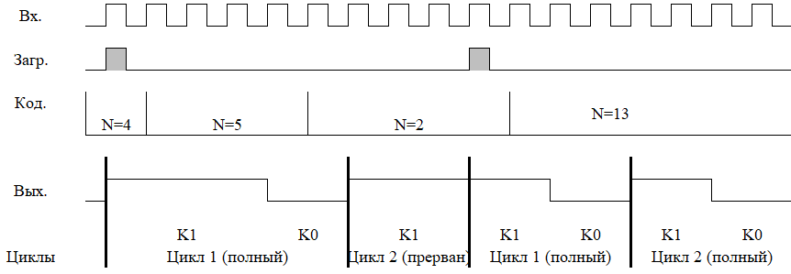
Рисунок 1 – Временная диаграмма для K₁=N, K₀=2

2. Концепция разработки проекта
Для упрощения процесса разработки проекта было принято решение о разбиении его на три модуля: обработчик входного кода, счетный модуль и формирователь выходного импульса.
В модуле обработчика входного кода осуществляется анализ поступившего внешнего значения. Если входной код не равен нулю и отличается от текущего значения, хранящегося в памяти, то он записывается в запоминающее устройство при условии наличия сигнала разрешения загрузки. В случае отсутствия разрешающего сигнала или невыполнения указанных логических условий, изменения на входах игнорируются.
В счетном модуле осуществляется отсчет тактов и сравнение текущего значения счетчика с двумя пороговыми значениями:
1. Сравнение со значением, взятым из запоминающего устройства, для определения текущей фазы импульса: если значение счетчика строго меньше сохраненного кода — формируется признак активной фазы (на выходе «1»), иначе — фазы «0».
2. Сравнение с тем же сохраненным значением, но увеличенным на единицу. При достижении этого предела генерируется сигнал синхронного сброса счетчика для начала нового периода.
Следует отметить, что счетчик также принудительно сбрасывается в ноль при каждой успешной загрузке нового входного кода.
Модуль формирователя выходного импульса, основанного на D-триггере, изначально находится в нулевом состоянии и не меняет его до тех пор, пока система не получит первый успешный сигнал загрузки. После этого триггер переходит в состояние «1» и фиксируется в нем. Итоговый выходной импульс требуемой формы формируется путем логического умножения этого разрешающего сигнала с триггера и сигнала текущей фазы, поступающего из счетного модуля.
Более детально концепция разработки проекта была описана в отчете о лабораторной работе №8 предыдущего семестра изучения дисциплины.

3. Формирование проекта для ПЛИС
Модуль формирователя импульсов, управляемого цифровым кодом, был разработан на языке описания аппаратуры Verilog. Следует отметить, что вместо использования D-триггера из библиотек Quartus, была задействована функциональна эквивалентная ему конструкция.
Листинг программы приведен в листинге 1.
Листинг 1 – Программа, реализующая модуль формирователя импульсов, управляемого цифровым кодом
module lr7 (
input wire clk,
input wire loadEN,
input wire [5:0] c,
output wire out
);

// Обработчик входного кода
reg [5:0] saved_N = 6'd0; // Запоминающее устройство
wire is_zero; // Переменная для проверки на "0" на входе
wire is_new; // Переменная-флаг, что поступило нов. значение
wire enLoad; // Переменная разрешения загрузки

assign is_zero = (c == 6'd0);
assign is_new = (c != saved_N);
assign enLoad = loadEN & (~is_zero) & is_new;

// Запись в память
always @(posedge clk) begin
if (enLoad) begin
saved_N <= c;
end
end

// Счетный модуль
reg [6:0] counter = 7'd0; // Переменная для счетчика
wire [6:0] limit; // Переменная для сумматора
wire repeatSignal; // КМП1 (на счетчике достигнуто значение с сумматора)
wire phaseUP; // КМП2 (для чередования активной фазы и фазы 0)

assign limit = {1'b0, saved_N} + 7'd1;
assign repeatSignal = (counter == limit);
assign phaseUP = (counter < {1'b0, saved_N});

always @(posedge clk) begin
// Сброс счетчика - получено новое значение / достигнут предел
if (enLoad | repeatSignal) begin
counter <= 7'd0;
end else begin
counter <= counter + 7'd1;
end
end

// Формирователь выходного импульса
reg started = 1'b0; // Переменная для D-триггера

always @(posedge clk) begin
started <= enLoad | started;
end

assign out = started & phaseUP;

endmodule

Назначение выходов ПЛИС приведено на рисунке 2.
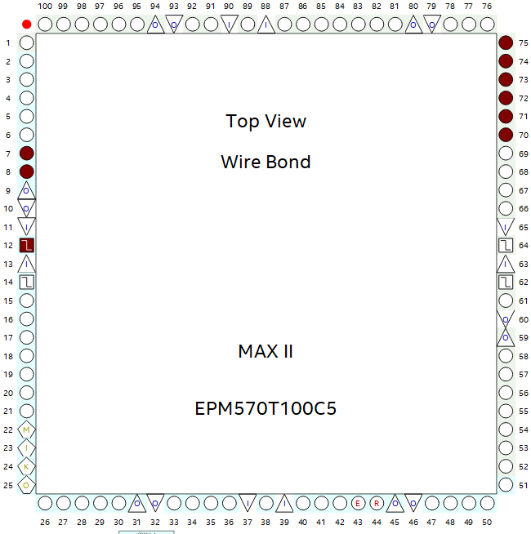
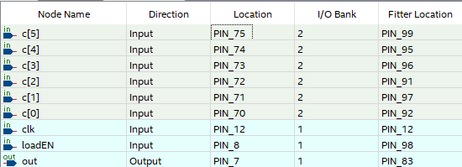
Рисунок 2 – Назначение выходов ПЛИС

Результат компиляции проекта приведен на рисунке 3.
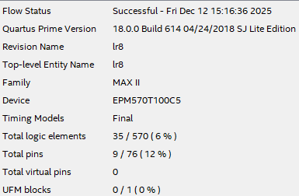
Рисунок 3 – Результат компиляции проекта

На рисунке 4 приведена эквивалентная схема разработанного проекта, полученная с использованием RTL Viewer.
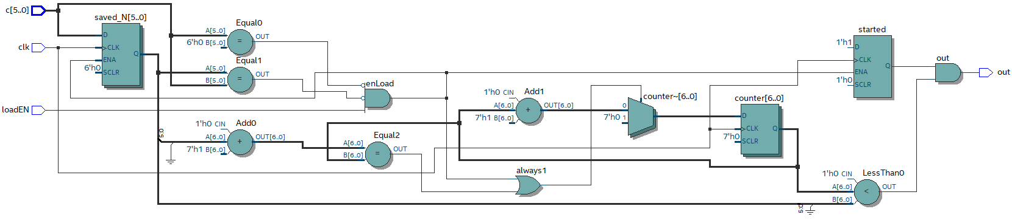
Рисунок 4 – Эквивалентная схема разработанного проекта, полученная с использованием RTL Viewer

4. Моделирование работы проекта
Временные диаграммы, полученные в результате функционального моделирования работы проекта, приведены на рисунках 5-7.
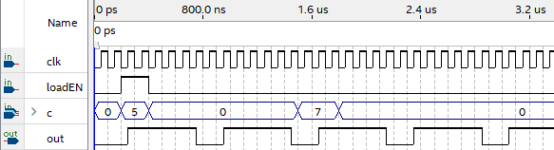
а)
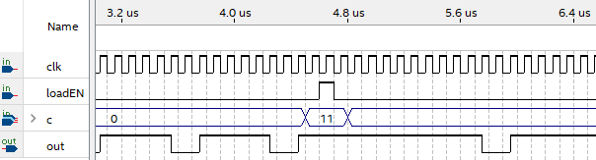
б)
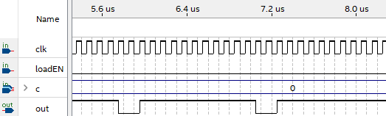
в)
Рисунок 5 – Временная диаграмма в режиме функционального моделирования на малых значениях N (N=5, N=11): а – начало диаграммы, б – продолжение диаграммы, в – конец диаграммы

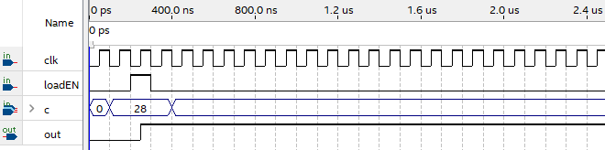
а)
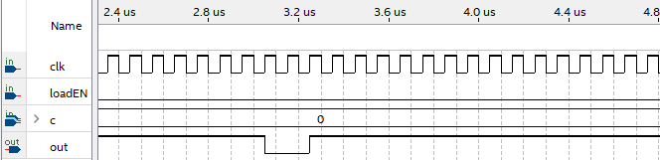
б)
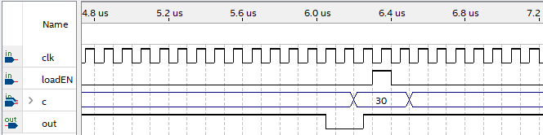
в)
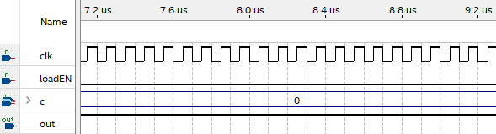
г)
Рисунок 6 – Временная диаграмма в режиме функционального моделирования на средних значениях N (N=28, N=30): а – начало диаграммы, б – продолжение диаграммы до первой половины, в – продолжение диаграммы после первой половины, г – конец диаграммы

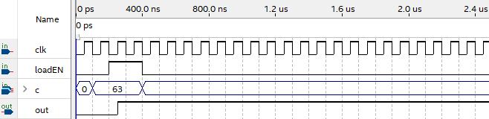
а)
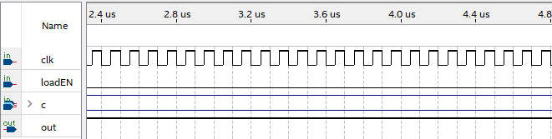
б)
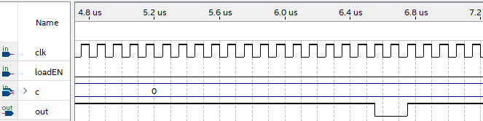
в)
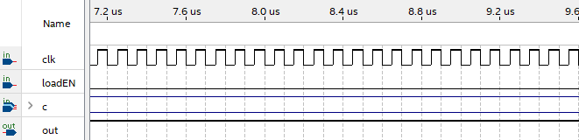
г)
Рисунок 7 – Временная диаграмма в режиме функционального моделирования на максимальном значении N (N=63): а – начало диаграммы, б – продолжение диаграммы до первой половины, в – продолжение диаграммы после первой половины, г – конец диаграммы

Временные диаграммы, полученные в результате временного моделирования работы проекта, приведены на рисунках 8-10.
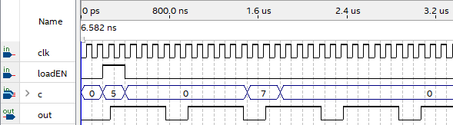
а)
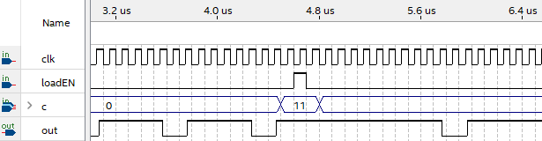
б)
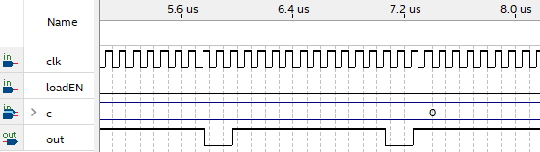
в)
Рисунок 8 – Временная диаграмма в режиме временного моделирования на малых значениях N (N=5, N=11): а – начало диаграммы, б – продолжение диаграммы, в – конец диаграммы

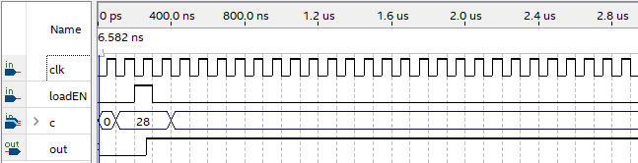
а)
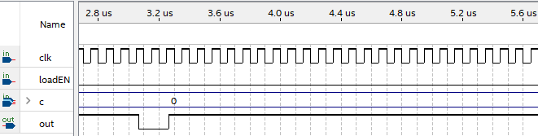
б)
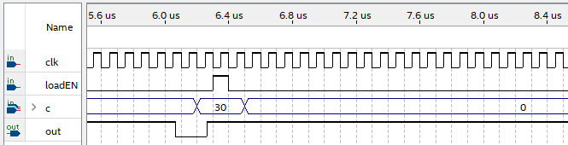
в)
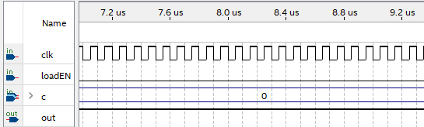
г)
Рисунок 9 – Временная диаграмма в режиме временного моделирования на средних значениях N (N=28, N=30): а – начало диаграммы, б – продолжение диаграммы до первой половины, в – продолжение диаграммы после первой половины, г – конец диаграммы

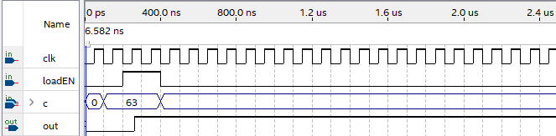
а)
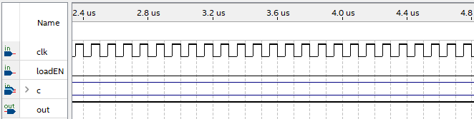
б)
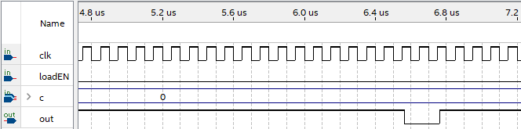
в)
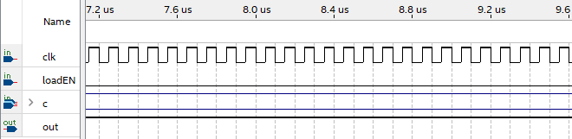
г)
Рисунок 10 – Временная диаграмма в режиме временного моделирования на максимальном значении N (N=63): а – начало диаграммы, б – продолжение диаграммы до первой половины, в – продолжение диаграммы после первой половины, г – конец диаграммы

Задержка при временном моделировании составила 15 нс, что изображено на рисунке 11.
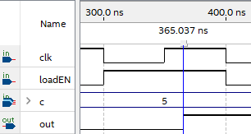
Рисунок 11 – Фрагмент временной диаграммы в режиме временного моделирования для оценки задержки

Выводы
В ходе выполнения лабораторной работы был разработан проект формирователя импульсов, где длительность активной фазы задается при помощи внешнего 6-разрядного цифрового кода. Устройство работает по заданной схеме: первые N тактов (значение N задается внешним 6-разрядным двоичным кодом) импульс находится в активном состоянии, после чего на 2 такта он переходит в 0, причем при отсутствии сигнала загрузки заданный сигнал будет формироваться периодически.
Разработка и последующее моделирование работы проекта производилась в среде программирования Quartus.
Программа с реализацией модуля формирователя импульсов, управляемого внешним кодом, была разработана на языке описания аппаратуры Verilog. И если сравнивать данную программу с ее графическим эквивалентом, разработанным в рамках лабораторной работы №8 предыдущего семестра изучения дисциплины, то разработка на языке описания аппаратуры оказалась более наглядной и эффективной.
Временное моделирование работы проекта показало, что задержка распространения сигналов от входа до выхода в проекте на языке описания аппаратуры составила 15 нс, что на 0,2 нс больше, чем в эквивалентной программе, разработанной в формате графической схемы. Однако, если рассматривать ресурсы ПЛИС, которые были затрачены на размещение проекта при его компиляции, наблюдается обратное явление: проект на языке описания аппаратуры затратил на 1 логический элемент меньше. Возможно, это связано с особенностями работы компилятора Quartus, который развернул проект на языке описания аппаратуры в менее затратную по ресурсам, но чуть менее быстродействующую конфигурацию.

Список используемых источников
1. Жаринов О.О. Учебно-методические материалы к выполнению лабораторной работы №7 по дисциплине “Схемотехника” (2-й семестр изучения дисциплины). ГУАП: Кафедра 44, 2026. – 4 с. (Интернет-ресурс) //URL: https://pro.guap.ru/inside/student/tasks/0a54817470e07a31cc9d7d234121ae7c/download (дата обращения: 17.04.2026)
2. Березин Е.П. Отчет о лабораторной работе №8 по дисциплине “Схемотехника” (1-й семестр изучения дисциплины). ГУАП, 2025. – 21 с. (Интернет-ресурс) //URL: https://pro.guap.ru/inside/student/reports/5109369/download (дата обращения 17.04.2026)

